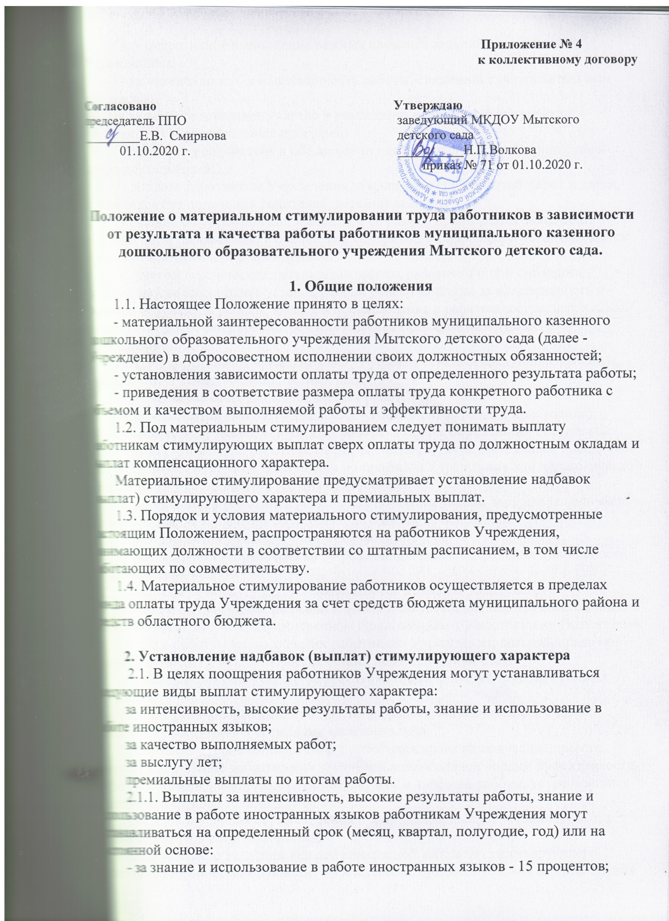

- за оперативное выполнение важных сложных заданий заведующего Учреждением;
- за интенсивность и напряженность работы, связанной с образовательным процессом;
- за непосредственное участие в реализации национальных проектов, федеральных и региональных программ;
- доплата за содействие в обеспечении платных услуг и иной приносящей доход деятельности;
- доплата работникам Учреждения за наличие в группе детей-сирот и детей, оставшихся без попечения родителей, детей-инвалидов.
Решение об установлении выплаты и ее размер принимается заведующим Учреждением персонально в отношении конкретного работника и устанавливается приказом заведующего Учреждением.
С учетом фактических результатов работы работника и при снижении интенсивности труда ранее установленный размер выплаты за интенсивность и высокие результаты работы, знание и использование в работе иностранных языков может быть досрочно пересмотрен или отменен приказом заведующего Учреждением.
2.1.2. Работникам Учреждения могут устанавливаться следующие выплаты, учитывающие качество выполняемых работ:
- образцовое качество выполняемых работ;
- за ведомственный нагрудный знак - 10 процентов (со дня присвоения);
- за почетные звания «Почетный работник сферы образования Российской Федерации», «Почетный работник сферы воспитания детей и молодежи Российской Федерации» и другие почетные звания по профилю Учреждения или педагогической деятельности - 20 процентов (со дня присвоения).
При наличии у работника нескольких почетных званий выплата за наличие почетного звания производиться только по одному из оснований.
2.1.3. Выплаты за выслугу лет производятся:
- педагогическим работникам Учреждения в целях сохранения стабильности педагогических кадров.
Выплаты за выслугу лет устанавливаются приказом заведующего Учреждением на основании решения комиссии по установлению трудового стажа работникам в размере, предусмотренном Приложением 1 к настоящему Положению.
В стаж работы педагогических работников Учреждения, дающий право на выплату за выслугу лет, включается общий педагогический стаж.
Основным документом для определения стажа является трудовая книжка работника.
2.1.5. Премиальные выплаты по итогам работы выплачиваются с целью поощрения работников Учреждения ежеквартально.
Основанием для возникновения у работника права на получение премии является выполнение работниками критериев и показателей оценки эффективности труда работников в зависимости от результатов и качества работы, установленных приложением 2 к настоящему Положению.
Порядок и условия осуществления премиальных выплат устанавливаются разделом 3 настоящего Положения.
2.2. Решение о введении каждой конкретной выплаты стимулирующего характера принимает заведующий Учреждением, при этом условия осуществления и размеры выплат стимулирующего характера устанавливаются с учетом мнения представительного органа работников Учреждения в пределах ассигнований на оплату труда, предусмотренных в бюджетной смете Учреждения.
2.3. Надбавки (выплаты) могут устанавливаться в процентах к должностному окладу или в абсолютной сумме.
2.4. Выплаты стимулирующего характера заведующему Учреждением, производятся в зависимости от достижения целевых показателей эффективности работы, установленные отделом образования администрации Верхнеландеховского муниципального района.

3. Установление премиальных выплат.

3.1. Материальное стимулирование в форме премирования за основные результаты деятельности обеспечивает формирование переменной части заработной платы в зависимости от показателей, характеризующих преимущественно результаты труда, в которых работники непосредственно заняты, а также учитывает степень личного влияния работника на достижение указанных результатов за определенный период.
Основная задача данного вида премирования – содействие достижению запланированных результатов и качества работы Учреждения.
3.2. При премировании учитывается:
- успешное и добросовестное исполнение работником своих должностных обязанностей в соответствующем периоде;
- инициатива, творчество и применение в работе современных форм и методов организации труда;
- качественная подготовка и проведение мероприятий, связанных с уставной деятельностью учреждения;
- выполнение порученной работы, связанной с обеспечением рабочего процесса или уставной деятельности учреждения;
- качественная подготовка и своевременная сдача отчетности;
- участие в течение соответствующего рабочего периода в выполнении важных работ, мероприятий и т.д.
- особый режим работы, связанный с обеспечением безаварийной, безотказной и бесперебойной работы инженерных и хозяйственно-эксплуатационных систем жизнеобеспечения учреждения, обеспечение платных образовательных услуг и иной внебюджетной деятельностью;
- организация и проведение мероприятий, направленных на повышение авторитета и имиджа Учреждения среди населения;
- непосредственное участие в реализации национальных проектов, федеральных и региональных целевых программ и т.д.
Размеры премии предельными размерами не ограничиваются.
3.3. В целях соблюдения демократических процедур при оценке эффективности работы педагогических работников и для принятия решения об установлении им премиальных выплат, приказом заведующего создается комиссия по оценке показателей для стимулирования труда работников в зависимости от результатов и качества работы Учреждения в составе 3-х человек с учетом членов представительного органа работников или представителя трудового коллектива.
Информация о выполнении показателей для принятия решения о премировании за квартал предоставляется в вышеуказанную комиссию воспитателем, до 10 числа месяца, следующего за отчетным кварталом.
Выполнение и оценка показателей определяется по данным бухгалтерской и статистической отчетности, оперативного учета и другим данным.
3.3.1. Работа комиссии по оценке показателей для стимулирования труда работников в зависимости от результатов и качества работы оформляется протоколом.
3.3.2. Размеры премиальных выплат за выполнение показателей по соответствующим критериям устанавливаются приказом заведующего Учреждением исходя из стоимости одного балла и их количества у конкретного работника.
Стоимость одного балла (по переменной части заработной платы) по Учреждению рассчитывается по следующей формуле:
Sб = (ФОТ – (ФОТд+ФОТк+ ФОТс) / ( Кпс х 100 х k)) /12мес, где
Sб – стоимость одного балла по переменной части заработной платы;
ФОТ – фонд оплаты труда учреждения на текущий финансовый год;
ФОТд – фонд оплаты труда по должностным окладам;
ФОТк – фонд оплаты труда на компенсационные выплаты (включая замену отпусков, выплаты за выходные (праздничные) дни и ночные);
ФОТс – фонд оплаты труда на стимулирующие выплаты (включая стимулирующие надбавки за выслугу лет, квалификационный класс и иные), установленные по приказу заведующего при наличии оснований;
Кпс - количество педагогических ставок в учреждении;
100 - максимальное количество баллов работника;
k- понижающий коэффициент на уровень выполнения показателей, равен 0,75.

3.3.3. Премиальные выплаты работникам устанавливаются в абсолютной сумме, предельными размерами не ограничиваются.
3.3.4. Выплаты производятся 1 раз в полугодие следующего за отчетным полугодием.
3.3.5.Премиальные выплаты временным работникам производятся ежемесячно за фактически отработанное время.

4. Дополнительные выплаты.

4.1. В целях социальной защищенности работников Учреждения и поощрения за достигнутые успехи, профессионализм и личный вклад в работу коллектива, в пределах средств на оплату труда, по решению заведующего Учреждением могут применяться иные виды выплат:
единовременное премирование работников Учреждения:
а) при награждении Почетной грамотой Департамента образования Ивановской области, администрации Верхнеландеховского муниципального района;
б) при награждении нагрудными знаками;
г) при награждении иными государственными наградами.
материальная помощь работникам Учреждения:
а) в связи с праздничными днями и юбилейными датами (50,60,70 со дня рождения);
б) при увольнении в связи с уходом на пенсию;
в) в связи с увольнением по состоянию здоровья в связи с медицинским заключением;
г) в случае смерти близких родственников (родители, супруги, дети);
д) по поводу бракосочетания и рождения детей.
4.2. Решение о введении каждой конкретной стимулирующей выплаты принимается заведующим Учреждением и устанавливается приказом заведующего Учреждением.
4.3. Решение об оказании материальной помощи и ее конкретных размерах принимает заведующий Учреждением на основании заявления работника с приложением копий соответствующих документов при наличии фонда оплаты труда.

Приложение 1
к Положению

Размер выплаты надбавки за выслугу лет к должностному окладу педагогических работников

Стаж работы | %
Общий педагогический стаж от 1 до 3 лет | 10%
Общий педагогический стаж от 3 до 10 лет | 20%
Общий педагогический стаж от 10 до 15 лет | 25%
Общий педагогический стаж свыше 15 лет | 30%

Приложение 2 к Положению
Критерии и показатели для стимулирования труда педагогических работников
в зависимости от качества работы

№ | Критерии | Показатели | Оценка выполнения критерия | Значимость критерия %
1 | Сохранение здоровья воспитанников Учреждения | Наличие детей в группе с периодом адаптации. 1. Создание эмоционально-благоприятной атмосферы в группе. 2. Работа с родителями: - установление контакта с семьей. 3. Правильность организации игровой деятельности: - формирование эмоционального контакта; - формирование доверия к воспитателю. | 0-10 0-3  0-3  0-3 0-4 0-2 0-2 | 30%
 |  | Проведение мероприятий, направленных на профилактику заболеваний и сохранение здоровья воспитанников (праздники здоровья, дни здоровья, отсутствие травматизма). 1. Пребывание детей на свежем воздухе - создание условий для повышения двигательной активности детей на свежем воздухе (утренний приём, физкультурные занятия, прогулки, развлечения) 2. Осуществление различных видов закаливания. | 0-10  0-5  0-5
 |  | Сохранение и рост посещаемости детей в группе (план дето-дней).  1. Посещаемость детьми группы в месяц: - до 70% - от 70% до 100% | 0-10  0-5  10
2 | Качество воспитательно-образовательного процесса | Наличие проводимых открытых учебных занятий с воспитанниками, мероприятий, конкурсов, бесед, собраний с приглашением родителей (законных представителей) и иных лиц. | 0-15 | 30%
 |  | Участие воспитанников в муниципальных мероприятиях (конкурсах, выставках, фестивалях и др.). | 0-15
3 | Создание условий для осуществления воспитательно-образовательного процесса | Создание развивающей среды в группах (Качество, содержательность, эстетический вид, своевременное обновление материала).  1.Оформление группового помещения.  2.Обновление игрового материала. | 0-5  0-3  0-2 | 15%
 |  | Участие работников, в том числе с привлечением родителей, к укреплению и развитию материально-технической базы групповых помещений, к благоустройству прилегающей территории | 0-10
4 | Кадры | Работа с родителями (законными представителями) по урегулированию конфликтных ситуаций, своевременности внесения родительской платы за содержание детей и другим вопросам.  1.Информирование родителей о ходе образовательного процесса.  2.Совместная деятельность. | 0-5  0-3  0-2 | 25%
 |  | Участие работников в муниципальных, региональных и федеральных конкурсах, смотрах. | 0-10
 |  | Распространение педагогического опыта через публикации в периодической печати или через официальный сайт, участие в работе методических объединений. | 0-10

